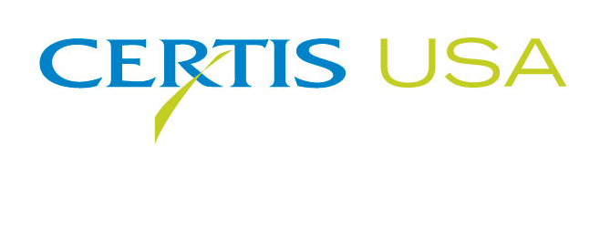

Certis USA Trabaja en conjunto con Saúl Borbolla Ibarra para Impulsar su Experiencia en la Comercialización del Biocontrol en la Agricultura de México

COLUMBIA, Md.--(BUSINESS WIRE)--Certis USA, la compañía biopesticida, ha suscrito un acuerdo con Saúl Borbolla Ibarra para impulsar la introducción y el desarrollo comercial del fungicida/bactericida Double Nickel® 55 WG en México entre los productores de pimientos, chiles, tomates, papas y cucurbitáceas para el control de enfermedades de estos cultivos. Borbolla también se enfocará en la ampliación de los mercados para el fungicida de cobre Kocide(R) 2000, el producto más nuevo de Certis USA recientemente adquirido por su empresa matriz Mitsui & Co. Así mismo, Borbolla se encargará de supervisar el desarrollo comercial en México para todos los demás insecticidas de Certis USA, IGR, fungicidas, bactericidas y acaricidas utilizados en los cultivos de hortalizas en México. Borbolla, cuenta con más de 10 años de experiencia en el area de biocontrol, y trabajará en estrecha colaboración con Summit Agro México S.A. de C.V. (SAM), un distribuidor de productos de Certis USA en México.

Tim Damico, Vicepresidente Ejecutivo de Certis USA, NAFTA, señaló: "Tenemos una excelente representación de nuestros productos por parte de SAM. La participación de Saúl Borbolla, con su trayectoria de 30 años en la industria de agroquímicos y su especialidad en el portafolio de bioplaguicidas y biológicos, le ofrece a SAM y a Certis USA un valor adicional en la experiencia, estrategia de comercialización y asistencia técnica. Esperamos con interés trabajar con Saúl."

Borbolla se ha desempeñado previamente como Gerente de ventas y de comercialización para un número de compañías en la industria de Agroquímicas en México, tales como BAYER de México, AGRAQUEST DE MÉXICO, FMC Agroquímica de México y DOW AgroScience de México. Ha sido profesor e investigador de la Universidad Autónoma de Sinaloa, México, responsable de Entomología y Control Biológico.

Borbolla posee una Licenciatura en Agronomía de la Universidad de Sinaloa, una Maestría en Entomología y un diplomado en Comercialización del ITESM. Con residencia en Guadalajara, México.

Con sede en Columbia, Maryland, Certis USA es un fabricante y distribuidor líder de una amplia línea de productos Biopesticidas sustentables para los mercados de especialidades agrícolas , hortícolas , doméstico y de jardinería. Los productos de Certis USA ofrecen soluciones de valor al satisfacer los retos que enfrentan los productores de hoy que buscan alternativas sustentables , soluciones en la producción , y manejo de resistencia, así como contribuir en la administración de bajos residuos de plaguicidas y que aseguren su comercialización y la accesibilidad de las exportaciones. Para obtener más información acerca de Certis USA o de sus productos, visite www.CertisUSA.com.

El texto original en el idioma fuente de este comunicado es la versión oficial autorizada. Las traducciones solo se suministran como adaptación y deben cotejarse con el texto en el idioma fuente, que es la única versión del texto que tendrá un efecto legal.

Contacts
Comunicaciones de Comercialización de Gillham & Associates
Felicia Gillham, 619-482-8820
Celular: 619-341-3054 (PST)

